**新 书 推 荐**

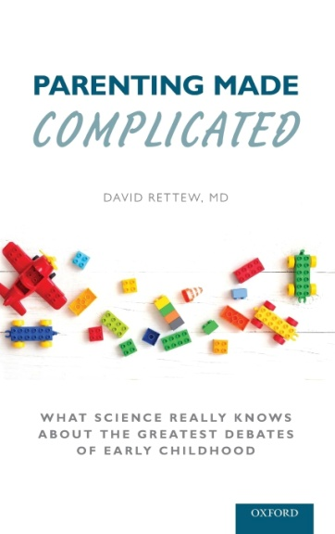**中文书名：《育儿为何复杂：幼儿早教热门争议的科学真相》**

**英文书名：PARENTING MADE COMPLICATED: What Science Really Knows About the Greatest Debates of Early Childhood**

**作 者：****David Rettew**

**出 版 社：Oxford University Press**

**代理公司：ANA/Jessica Wu**

**页 数：288页**

**出版时间：2021年5月**

**代理地区：中国大陆、台湾**

**审读资料：电子稿**

**类 型：家教育儿**

**亚马逊畅销书排名：**

**#595 in Pediatrics (Books)**

**#856 in Developmental Psychology (Books)**

**本书亮点：**

* 为儿童早期阶段常见的众多育儿争议提供统一权威来源。
* 认为每个孩子独特性格特征可能会影响许多育儿难题的解答方式。
* 梳理有关表扬与过度表扬、睡眠训练、日托与家庭看护、打屁股和暂停冷静法等议题的最新科学研究成果。

**内容简介：**

屏幕使用时间、日托、表扬、睡眠训练、打屁股和暂停冷静法、直升机式育儿与“老派”育儿之争……幼儿的父母面临着诸多难题，但往往很难找到既可靠又基于科学的统一答案。《育儿为何复杂》由儿童精神病学家大卫•雷图博士（David Rettew）撰写，直面当下新父母们面临的许多严峻争议，用生动、个人化、拒绝说教甚至风趣幽默的笔调，剖析了这些议题背后的科学依据。本书并不预设每个育儿难题都存在适用于所有孩子的“唯一正确”答案，而是探讨：如何依据儿童独特性格特征或其他重要因素，采取不同的方法。实用、详实、读来令人愉快，《育儿为何复杂》是父母和专业人士寻求当今热门育儿争议相关可靠信息的权威资源。

**作者简介：**

**大卫·雷图医学博士（David Rettew, MD）**是佛蒙特大学拉纳医学院精神病学与儿科学副教授，担任佛蒙特州精神卫生部儿童、青少年与家庭分部医学主任。他从业近20年，忙于临床、教学、公共政策及研究活动。雷图博士已发表超100篇期刊论文、书籍章节及科学摘要，涉及儿童心理健康的多个领域，包括2013年出版的著作《儿童性格：关于特质与疾病界限的新思考》（*Child Temperament: New Thinking About the Boundary Between Traits and Illness*）。他还在《今日心理学》（*Psychology Today*）开设博客“儿童精神病学ABC”。

**媒体评价：**

“雷图博士不提供夸大其实的捷径。他实话实说：育儿确实是件复杂的事。作为一位父母、科学家和天赋异禀的作家，他的著作为我们这群竭尽全力却难免不完美的父母们提供了急需的方向指引。”

——安德烈斯·马丁博士（Dr. Andrés Martin），《美国儿童与青少年精神病学学会杂志》（*Journal of the American Academy of Child & Adolescent Psychiatry*）前主编

“是科学家，是医生，也是艺术家，更是全身心投入的家长——雷图博士送给我们一份慷慨的礼物。深思熟虑、见解深刻、极具可读性，《育儿为何复杂》将给趟过时常浑浊的育儿水域的父母们带来启迪和乐趣。”

——杰斯·沙特金（Jess Shatkin），《天生要狂野》（*Born to Be Wild*）作者

**《育儿为何复杂：幼儿早教热门争议的科学真相》**

致谢

**第一部分 基础原则**

1. 见仁见智：解读科学中最“无聊”的答案

2. 儿童特质101：儿童性格差异入门

3. 专制/依恋/直升机式育儿：在书籍与博客中探寻真相

**第二部分 婴儿期**

4. 抱起来还是由他们哭一会儿？围绕睡眠训练的激烈争论

5. 工作与育儿：在托育之战中达成和解

6. 母乳有魔力？母乳喂养让孩子更聪明、更快乐的证据

7. 蓝、粉或黄？父母如何影响性别发展

**第三部分 学步期与学龄前儿童**

8. 难以下咽：为偏食宝宝寻找解决方案

9. 为了孩子：关于分居与离婚的考量

10. 省了棍子（还有椅子？）：打屁股、暂停冷静法及其他管教技巧

11. “触屏一代”小宝宝：早期媒体与技术使用的影响

12. “真棒！”：科学视角下的表扬与过度表扬

13. 下一步：将知识付诸实践

参考文献

索引

**感谢您的阅读！**

**请将反馈信息发至：版权负责人**

**Email**：[**Rights@nurnberg.com.cn**](mailto:Rights@nurnberg.com.cn)

安德鲁·纳伯格联合国际有限公司北京代表处

北京市海淀区中关村大街甲59号中国人民大学文化大厦1705室, 邮编：100872

电话：010-82504106, 传真：010-82504200

公司网址：[http://www.nurnberg.com.cn](http://www.nurnberg.com.cn/)

书目下载：<http://www.nurnberg.com.cn/booklist_zh/list.aspx>

书讯浏览：<http://www.nurnberg.com.cn/book/book.aspx>

视频推荐：<http://www.nurnberg.com.cn/video/video.aspx>

豆瓣小站：<http://site.douban.com/110577/>

新浪微博：[安德鲁纳伯格公司的微博_微博 (weibo.com)](https://weibo.com/1877653117/profile?topnav=1&wvr=6)

微信订阅号：ANABJ2002

